Stage de VOILE - Intégration 6ème
(Tenue à prévoir et termes techniques)

TENUE de VOILE (RAPPEL) : (marqué au nom de l’enfant).

Pour profiter pleinement de l’activité, les élèves doivent apporter dans leur sac de sport (avec des sacs pour mettre les affaires mouillées)

une vieille paire de chaussures tenant bien aux pieds et pouvant aller dans l’eau différente de celle du collège ou des chaussons en néoprène. (pas de bottes)
un maillot ou short de bain | une serviette de bain | 2 T-shirts (un pour le matin, un pour l’amidi)
un ou deux vieux pulls ou sweat | un coupe-vent | un ou 2 vieux bermudas (si possible) ou shorts
une casquette | un produit solaire | un cordon à lunettes pour ceux qui ont des lunettes

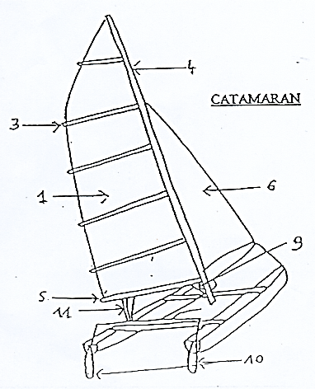

- Voile
- Lattes
- Mât
- Bôme
- Foc
- Hâle – bas
- Gouvernail (safran, barre, stick)
- Ecoute

● Prévoir, de toute façon, des vêtements et des chaussures de rechange, afin d’avoir une tenue propre et sèche avant de prendre le bus pour le retour.
Voici quelques termes que tu entendras pendant tes deux jours de navigation

ECOUTE | corde qui permet de régler les voiles
BORDER | tirer sur l’écoute
LOFFER | pousser sa barre pour se rapprocher du vent
CHOQUER | lâcher l’écoute
ABATTRE | tirer sa barre pour s’éloigner du vent
LE NŒUD EN HUIT  OU NŒUD D’ARRRET | permet de bloquer les extrémités des écoutes
LA ½ CLEF GANSEE | Tourner une drisse sur un taquet permet de la fixer avec efficacité sur le mât

